Практическая работа «Введение во Flask»

Задание. Используя язык программирования Python и микрофреймворк для создания веб-приложений Flask разработайте сайт резюме, которое будет подтягивать данные из словаря программы Python
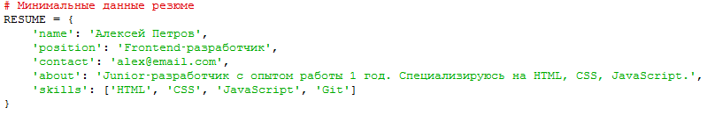
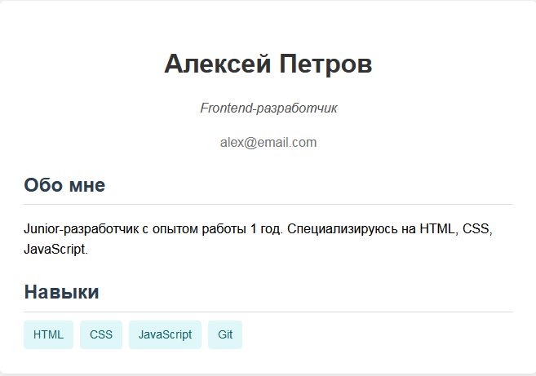

Дополнительно: добавьте прогресс-бары для навыков. Сделайте так, чтобы цвет полосы зависел от уровня владения. Например, Красный (level-low) – ниже 50%,Оранжевый (level-medium) – 50–79%, Зелёный (level-high) – 80% и выше.
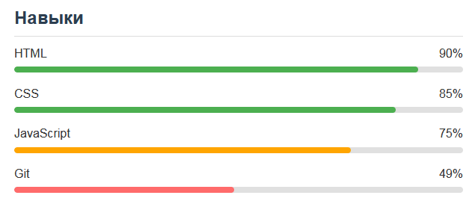

Примечание
При запуске файла на исполнение кода с помощью ячейки F5 или верхнего меню Run→Run Module программа может выдать ошибку типа:
Воспользуйтесь следующим алгоритмом:
1) Зайдите в меню пуск;
2) наберите в поиске cmd и откройте файл cmd.exe (или командная строка)
3) наберите сначала инструкцию cd C:\Python37\Scripts
4) затем наберите инструкцию pip install ... (вместо многоточия название нужного модуля)
5) Дождитесь окончания загрузки и попробуйте запустить файл еще раз
